Le rôle du sang
Niveau de classe : cycle 4
Notion du BO travaillée qui s’inscrit dans « Vivant et son évolution » >> « Le fonctionnement de l’organisme humain et sa santé » :
Relier les besoins en nutriments et dioxygène des cellules animales et le rôle des systèmes de transport dans l'organisme.
- L’activité vise l’étude de l’approvisionnement par le sang des cellules musculaires en glucose et en dioxygène.

Compétence travaillée dans l’activité : Interpréter des résultats et en tirer des conclusions
Contexte de l’activité :
Cette activité peut s’intégrer à une séquence pour co-construire les notions visées. Elle doit faire suite à l’étude des besoins du muscle en dioxygène et en glucose.
Contenu de l’activité :
Consigne : Interpréter et tirer des conclusions des expériences suivantes afin de mettre en évidence le rôle du sang dans le transport des substances dont le muscle a besoin.

Documents :

Expérience 1 – Teneurs en dioxygène et glucose du sang artériel et du sang veineux

Type de sang | Teneur en dioxygène (mL/L) | Teneur en Glucose (mL/L)
Sang artériel (provenant du cœur vers les organes) | 200 | 1
Sang veineux (revenant des organes vers le cœur) | 150 | 0,8
Titre : teneurs en dioxygène et en glucose du sang artériel et du sang veineux

Expérience 2 – Variation de différents paramètres du système cardiovasculaire en fonction de l’activité d’un muscle.
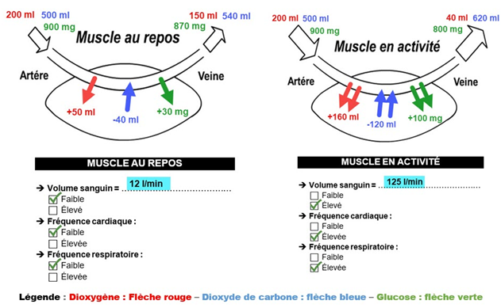

Critères de réussite de la compétence travaillée :
Je réussis si :  +/- | Evaluation
PERTINENCE : Mon interprétation permet de valider ou de réfuter l’hypothèse testée et donc de répondre au problème posé.
COMPLETUDE : Mon interprétation précise :
- « Ce que l’on voit » : présentation de l’ensemble des résultats.
- « Ce que l’on sait » : ajout des notions issues des connaissances/ressources et/ou mise en situation, adaptées à l’interprétation.
- « Ce que l’on conclut » : mise en relation des résultats et des notions pour répondre au problème.
EXACTITUDE : Je suis rigoureux / rigoureuse dans l’interprétation :
- quantification des données si possible.
- vocabulaire scientifique exact et précis.
- sans déformation ni erreur de lecture.
CONFORMITE : J’ai structuré mon écrit afin de faciliter sa lecture et sa compréhension : j’ai mis en relation les 3 parties de mon interprétation par des connecteurs logiques.

Annexe :
- Différenciation possible en proposant des résultats sous forme de texte.
- Ajouter à la consigne, pour les élèves en difficulté, la mention : Comparer la valeur des différents paramètres lorsque le muscle est au repos et en activité.

